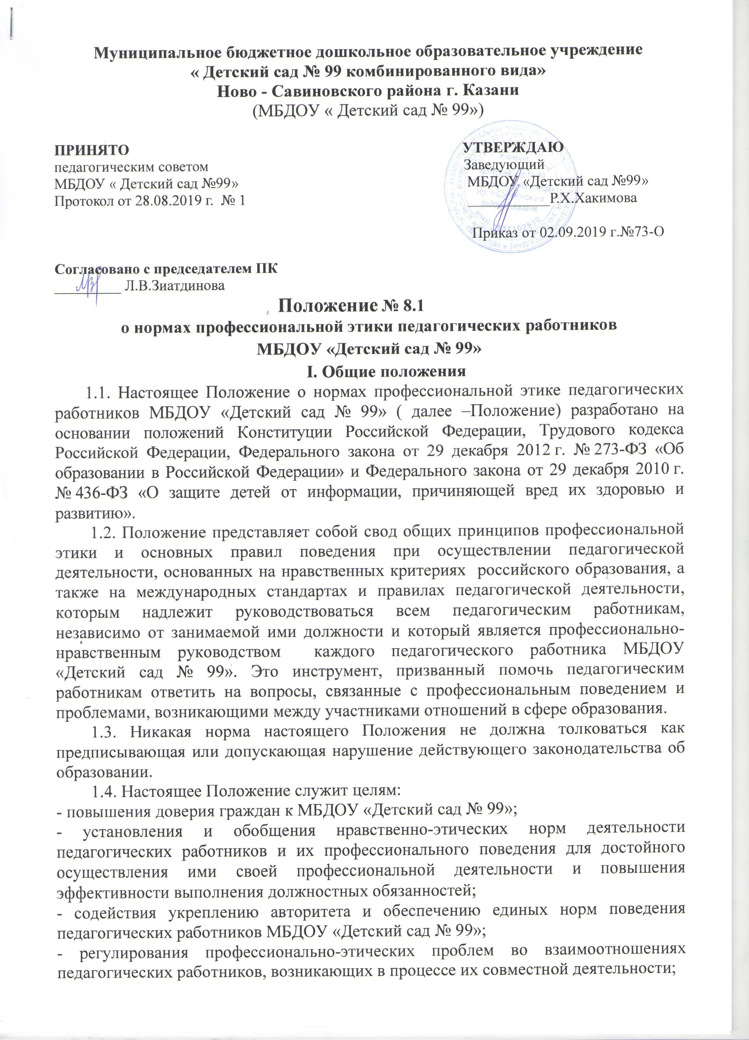

- воспитания высоконравственной личности педагогического работника, соответствующей нормам и принципам общечеловеческой и профессиональной морали.
1.5. Положение служит основой для формирования взаимоотношений, основанных на нормах морали, уважительном отношении к педагогической деятельности в общественном сознании.
1.6. Знание и соблюдение норм настоящего Положения является нравственным долгом каждого педагогического работника МБДОУ «Детский сад № 99» и обязательным критерием оценки качества его профессиональной деятельности.
1.7. Каждому педагогическому работнику следует принимать все необходимые меры для соблюдения Положения, а каждый участник образовательных отношений вправе ожидать от педагогического работника МБДОУ «Детский сад № 99» поведения в отношениях с ним в соответствии с настоящим Положением.
1.8. Педагогический работник, осуществляющий педагогическую деятельность или поступающий на работу в МБДОУ «Детский сад № 99», вправе, изучив содержание настоящего Положения, принять для себя его нормы или отказаться от педагогической деятельности.
2. Обязательства педагогических работников перед профессиональной деятельностью
2.1. Педагогические работники при всех обстоятельствах должны сохранять честь и достоинство, присущие их деятельности.
2.2. В процессе своей профессиональной деятельности педагогические работники должны соблюдать следующие этические принципы:
- законность;
- объективность;
- компетентность;
- независимость;
- тщательность;
- справедливость;
- честность;
- гуманность;
- демократичность;
- профессионализм;
- взаимоуважение;
- конфиденциальность.
2.3. Педагогические работники, осознавая ответственность перед гражданами, обществом и государством, призваны:
- оправдывать доверие и уважение общества к своей профессиональной деятельности, прилагать усилия для повышения ее престижа;
- исполнять должностные обязанности добросовестно и на высоком профессиональном уровне в целях обеспечения эффективной работы МБДОУ «Детский сад № 99»;
- исходить из того, что признание, соблюдение и защита прав и свобод человека и гражданина определяют основной смысл и содержание деятельности как МБДОУ «Детский сад № 99» в целом, так и каждого педагогического работника;
- осуществлять свою деятельность в пределах полномочий;
- не оказывать предпочтения каким-либо профессиональным или социальным группам и организациям, быть независимыми от влияния отдельных граждан, профессиональных или социальных групп и организаций;
- исключать действия, связанные с влиянием каких-либо личных, имущественных (финансовых) и иных интересов, препятствующих добросовестному исполнению должностных обязанностей;
- уведомлять администрацию МБДОУ «Детский сад № 99» обо всех случаях обращения к ним каких-либо лиц в целях склонения к совершению коррупционных правонарушений;
- соблюдать установленные действующим законодательством ограничения и запреты, исполнять обязанности, связанные с педагогической деятельностью;
- соблюдать беспристрастность, исключающую возможность влияния на свою профессиональную деятельность решений политических партий и общественных объединений;
- проявлять корректность и внимательность в обращении с участниками отношений в сфере образования;
- проявлять толерантность к обычаям и традициям народов России и других государств, учитывать культурные и иные особенности различных этнических, социальных групп и конфессий, способствовать межнациональному и межконфессиональному согласию;
- придерживаться правил делового поведения и этических норм, связанных с осуществлением возложенных на МБДОУ «Детский сад № 99» социальных функций;
- принимать предусмотренные законодательством РФ меры по недопущению возникновения и урегулированию возникших случаев конфликта интересов;
- быть требовательными к себе, стремится к самосовершенствованию;
- обеспечивать регулярное обновление и развитие профессиональных знаний и навыков;
- поддерживать все усилия по продвижению демократии и прав человека через образование;
- не терять чувство меры и самообладания;
- соблюдать правила русского, татарского языков, культуру своей речи, не допускать использования ругательств, грубых и оскорбительных высказываний;
- постоянно стремиться к как можно более эффективному распоряжению ресурсами, находящимися в сфере их ответственности;
- поддерживать порядок на рабочем месте;
- соблюдать деловой стиль, опрятность, аккуратность и чувство меры во внешнем виде.
2.4. Важным показателем профессионализма педагогических работников является культура речи, проявляющаяся в их умении грамотно, доходчиво и точно передавать мысли, придерживаясь следующих речевых норм:
- ясности, обеспечивающей доступность и простоту в общении;
- грамотности, основанной на использовании общепринятых правил русского (татарского) литературного языка;
- содержательности, выражающейся в продуманности, осмысленности и информативности обращения;
- логичности, предполагающей последовательность, непротиворечивость и обоснованность изложения мыслей;
- доказательности, включающей в себя достоверность и объективность информации;
- лаконичности, отражающей краткость и понятность речи;
- уместности, означающей необходимость и важность сказанного применительно к конкретной ситуации.
2.5. В процессе своей профессиональной деятельности педагогические работники обязаны воздерживаться от:
- поведения, которое могло бы вызвать сомнение в добросовестном исполнении педагогическим работником своих должностных обязанностей, а также избегать конфликтных ситуаций, способных нанести ущерб их репутации или авторитету МБДОУ «Детский сад № 99»;
- пренебрежительных отзывов о деятельности своего МБДОУ «Детский сад № 99» или проведения необоснованные сравнения его с другими ДОУ;
- преувеличения своей значимости и профессиональных возможностей;
- проявления лести, лицемерия, назойливости, лжи и лукавства;
- любого вида высказываний и действий дискриминационного характера по признакам пола, возраста, расы, национальности, языка, гражданства, социального, имущественного или семейного положения, политических или религиозных предпочтений;
- высказываний, которые могут быть истолкованы как оскорбления в адрес определенных социальных, национальных или конфессионных групп;
- резких и циничных выражений оскорбительного характера, связанных с физическими недостатками человека;
- грубости, злой иронии, пренебрежительного тона, заносчивости, предвзятых замечаний, предъявления неправомерных, незаслуженных обвинений;
- угроз, оскорбительных выражений или реплик, действий, препятствующих нормальному общению или провоцирующих противоправное поведение;
- поспешности в принятии решений, пренебрежения правовыми и (или) моральными нормами, использования средств, не соответствующих требованиям закона, нравственным принципам и нормам;
- размещения в информационно-телекоммуникационной сети «Интернет», в местах, доступных для детей, информации, причиняющий вред здоровью и (или) развитию детей.
2.6. Педагогическим работникам необходимо принимать необходимые меры по обеспечению безопасности и конфиденциальности информации, за несанкционированное разглашение которой они несут ответственность или которая стала им известна в связи с исполнением своих должностных обязанностей.
2.7. Во время образовательной деятельности и любых официальных мероприятий не допускаются телефонные переговоры, звуковой сигнал мобильного телефона должен быть отключен.
2.8. При разрешении конфликтной ситуации, возникшей между педагогическими работниками, приоритетным является учет интересов МБДОУ «Детский сад № 99» в целом.
2.9. Если педагогический работник не уверен в том, как действовать в сложной этической ситуации, он имеет право обратиться в Комиссию по урегулированию споров между участниками образовательных отношений МБДОУ «Детский сад № 99» за разъяснением, в котором ему не может быть отказано.
3. Обязательства педагогических работников перед воспитанниками
3.1. Педагогические работники в процессе взаимодействия с воспитанниками:
- признают уникальность, индивидуальность и определенные личные потребности каждого;
- сами выбирают подходящий стиль общения, основанный на взаимном уважении;
- стараются обеспечить поддержку каждому для наилучшего раскрытия и применения его потенциала;
- выбирают такие методы работы, которые поощряют в детях развитие самостоятельности, инициативности, ответственности, самоконтроля, самовоспитания, желания сотрудничать и помогать другим;
- при оценке поведения и достижений воспитанников стремятся укреплять их самоуважение и веру в свои силы, показывать возможности совершенствования, повышать мотивацию развития и обучения;
- проявляют толерантность;
- защищают их интересы и благосостояние и прилагают все усилия для того, чтобы защитить их от физического и (или) психологического насилия;
- принимают всевозможные меры, чтобы уберечь их от сексуального домогательства и (или) насилия;
- осуществляют должную заботу и обеспечивают конфиденциальность во всех делах, затрагивающих их интересы;
-прививают им ценности, созвучные с международными стандартами прав человека;
- вселяют в них чувство того, что они являются частью взаимно посвященного общества, где есть место для каждого;
- стремятся стать для них положительным примером;
- применяют свою власть с соблюдением законодательных и моральных норм и состраданием;
- гарантируют, что особые отношения между ними не будут никогда использованы как идеологический или религиозный инструмент.
3.2. В процессе взаимодействия с воспитанниками педагогические работники обязаны воздерживаться от:
- навязывания им своих взглядов, убеждений и предпочтений;
- оценки их личности и личности их родителей (законных представителей);
- предвзятой и необъективной оценки их деятельности и поступков;
- предвзятой и необъективной оценки действий родителей (законных представителей) воспитанников;
- отказа от объяснения сложного материала, ссылаясь на личностные и психологические недостатки воспитанников, а также из-за отсутствия времени для объяснения;
- проводить во время образовательного процесса явную политическую или религиозную агитацию;
- употреблять алкогольные напитки накануне и во время исполнения должностных обязанностей;
- курить в помещениях и на территории МБДОУ «Детский сад № 99».

4. Обязательства педагогических работников перед родителями
(законными представителями) воспитанников.
4.1. Педагогические работники должны быть ограждены от излишнего или неоправданного вмешательства родителей (законных представителей) воспитанников в вопросы, которые по своему характеру входят в их круг профессиональных обязанностей.
4.2. Педагогические работники в процессе взаимодействия с родителями (законными представителями) воспитанников должны:
- помнить, что большинство обратившихся, как правило, столкнулись с трудностями, неприятностями или даже бедой. От того, как их встретят и выслушают, какую окажут помощь, зависит их настроение и их мнение о педагогических работниках и работе МБДОУ «Детский сад № 99» в целом;
- проявлять внимательность, тактичность, доброжелательность, желание помочь;
- выслушивать объяснения или вопросы внимательно, не перебивая говорящего, проявляя доброжелательность и уважение к собеседнику;
- относиться почтительно к людям преклонного возраста, ветеранам, инвалидам, оказывать им необходимую помощь;
- высказываться в корректной и убедительной форме; если требуется, спокойно, без раздражения повторять и разъяснять смысл сказанного;
- начинать общение с приветствия;
- выслушать обращение и уяснить суть изложенной проблемы, при необходимости в корректной форме задать уточняющие вопросы;
- разъяснить при необходимости требования действующего законодательства и локальных актов по обсуждаемому вопросу;
- принять решение по существу обращения (при недостатке полномочий сообщить координаты полномочного лица).
4.3. В процессе взаимодействия с родителями (законными представителями) воспитанников педагогические работники не должны:
- заставлять их необоснованно долго ожидать приема;
- перебивать их в грубой форме;
- проявлять раздражение и недовольство по отношению к ним;
- разговаривать по телефону, игнорируя их присутствие;
- разглашать высказанное воспитаннику мнение о своих родителях;
- переносить свое отношение к родителям (законными представителями) воспитанников на оценку личности и достижений их детей.
4.4. Прилагать все усилия, чтобы поощрить родителей (законными представителями) воспитанников активно участвовать в образовании их ребенка и поддерживать тем самым процесс образования, гарантируя выбор самой оптимальной и подходящей для их ребенка формы работы.
4.5. Рекомендуется не принимать на свой счет обидных и несправедливых замечаний, неуместных острот, насмешек, не допускать втягивания в конфликтную ситуацию или скандал.
4.6. В случае конфликтного поведения со стороны родителя (законного представителя) воспитанника необходимо принять меры для того, чтобы снять его эмоциональное напряжение, а затем спокойно разъяснить ему порядок решения вопроса.
5. Обязательства педагогических работников перед коллегами
5.1. Педагогические работники в процессе взаимодействия с коллегами:
- поддерживают атмосферу коллегиальности, уважая их профессиональные мнения и убеждения; готовы предложить совет и помощь коллегам, находящимся в самом начале своего профессионального пути;
- помогают им в процессе взаимного оценивания, предусмотренного действующим законодательством и локальными актами МБДОУ «Детский сад № 99»;
- поддерживают и продвигают их интересы.
5.2. В процессе взаимодействия с коллегами педагогические работники обязаны воздерживаться от:
- пренебрежительных отзывов о работе других педагогических работников или проведения необоснованного сравнения их работы со своей;
- предвзятого и необъективного отношения к коллегам;
- обсуждения их недостатков и личной жизни.
6. Обязательства педагогических работников перед администрацией
МБДОУ «Детский сад № 99»
6.1. Педагогические работники выполняют разумные указания администрации МБДОУ «Детский сад № 99» и имеют право подвергнуть их сомнению в порядке, установленном действующим законодательством.
6.2. В процессе взаимодействия с администрацией МБДОУ «Детский сад № 99» педагогические работники обязаны воздерживаться от заискивания перед ней.
7. Обязательства администрации МБДОУ «Детский сад № 99»
перед педагогическими работниками
7.1. Быть для других педагогических работников образцом профессионализма, безупречной репутации, способствовать формированию в МБДОУ «Детский сад
№ 99» благоприятного для эффективной работы морально-психологического климата.
7.2. Делать все возможное для полного раскрытия способностей и умений каждого педагогического работника.
7.3. Представителям администрации МБДОУ «Детский сад № 99» следует:
- формировать установки на сознательное соблюдение норм настоящего Положения;
- быть примером неукоснительного соблюдения принципов и норм настоящего Положения;
- помогать педагогическим работникам словом и делом, оказывать морально-психологическую помощь и поддержку, вникать в запросы и нужды;
- регулировать взаимоотношения в коллективе на основе принципов и норм профессиональной этики;
- пресекать интриги, слухи, сплетни, проявления нечестности, подлости, лицемерия в коллективе;
- обеспечивать рассмотрение без промедления фактов нарушения норм профессиональной этики и принятие по ним объективных решений;
- способствовать максимальной открытости и прозрачности деятельности МБДОУ «Детский сад № 99» с тем, чтобы не допустить возникновения ситуаций, когда из-за недостатка необходимой информации в обществе или у отдельных граждан появляются сомнения в законности действий педагогических работников;
- оставаться скромным в потребностях и запросах как на работе, так и в быту.
7.4. Представитель администрации МБДОУ «Детский сад № 99» не имеет морального права:
- перекладывать свою ответственность на подчиненных;
- использовать служебное положение в личных интересах;
- проявлять формализм, чванство, высокомерие, грубость;
- создавать условия для наушничества и доносительства в коллективе;
- обсуждать с подчиненными действия вышестоящих руководителей;
- предоставлять покровительство, возможность карьерного роста по признакам родства, землячества, личной преданности, приятельских отношений;
- демонстративно приближать к себе своих любимцев, делегировать им те или иные полномочия, не соответствующие их статусу; незаслуженно их поощрять, награждать; необоснованно предоставлять им доступ к материальным и нематериальным ресурсам;
- оказывать моральное покровительство своим родственникам и близким людям, по признакам религиозной, кастовой, родовой принадлежности, а также личной преданности;
- умышленно использовать свои должностные полномочия и преимущества вопреки интересам долга, исходя из корыстной личной заинтересованности.
8. Реализация права педагогических работников на справедливое и объективное расследование нарушения норм профессиональной этики
педагогических работников
8.1. Случаи нарушения норм профессиональной этики педагогических работников, рассматриваются комиссией по урегулированию споров между участниками образовательных отношений, создаваемой в МБДОУ «Детский сад № 99» (далее Комиссия) в соответствии с Положением о комиссии по урегулированию споров между участниками образовательных отношений.
8.2. В целях реализации права педагогических работников на справедливое и объективное расследование нарушения норм профессиональной этики педагогических работников в состав Комиссии в обязательном порядке включается представитель первичной профсоюзной организации МБДОУ «Детский сад № 99».
8.3. В случае несогласия педагогического работника с решением Комиссии, невыполнения решения Комиссии, несоответствия решения Комиссии законодательству Российской Федерации или нежелания педагогического работника по каким-либо причинам обращаться в Комиссию он имеет право обратиться в суд.
9. Ответственность за нарушение настоящего Положения
9.1. Нарушение требований настоящего положения квалифицируется как неисполнение или ненадлежащее исполнение педагогическим работником своих обязанностей, которое учитывается при проведении его аттестации и влечёт моральное воздействие либо одно из установленных трудовым законодательством дисциплинарных взысканий.

